|  |
| --- |
| 8.5 delavnica: |
| Katere povratne informacije so najučinkovitejše? |

namen delavnice

* Pridobiti vpogled v učinke, ki jih imajo povratne informacije učencev, in na podlagi le-teh načrtovati nadaljnje izboljšave svojega pouka

potek delavnice

* Za omizjem **oblikujte skupine po 4**.
* Priznani novozelandski raziskovalec **John Hattie** je ugotovil, »so najučinkovitejše povratne informacije tiste, ki pridejo od učenca k učitelju«.
* Kaj o tem menite vi? V skupini **izmenjate ključne ugotovitve, ki ste jih pridobili na podlagi povratnih informacij vaših učencev,** pri čemer sta vam v pomoč spodnji vprašanji (15 minut).

VPRAŠANJI:

1. *Ali je med načine spremljanja pouka vredno vključiti tudi povratne informacije učencev?*
2. *Razmislite, kaj od predstavljenega bi lahko dodali v protokol za spremljanje pouka na vaši šoli*.

* Sprejmite **dogovor, kako bo potekala spremljava pouka**, pri čemer upoštevajte tudi povratne informacije učencev (15 minut).
* Izdelajte **načrt, v katerem opredelite cilje in način spremljave ter evalvacijo dela** (15 minut). V kolikor ste izvedli delavnico 3.1 pri izdelavi načrta upoštevajte izbrano področje izboljšave.
* Sledite shemi *Krog izboljšav*.

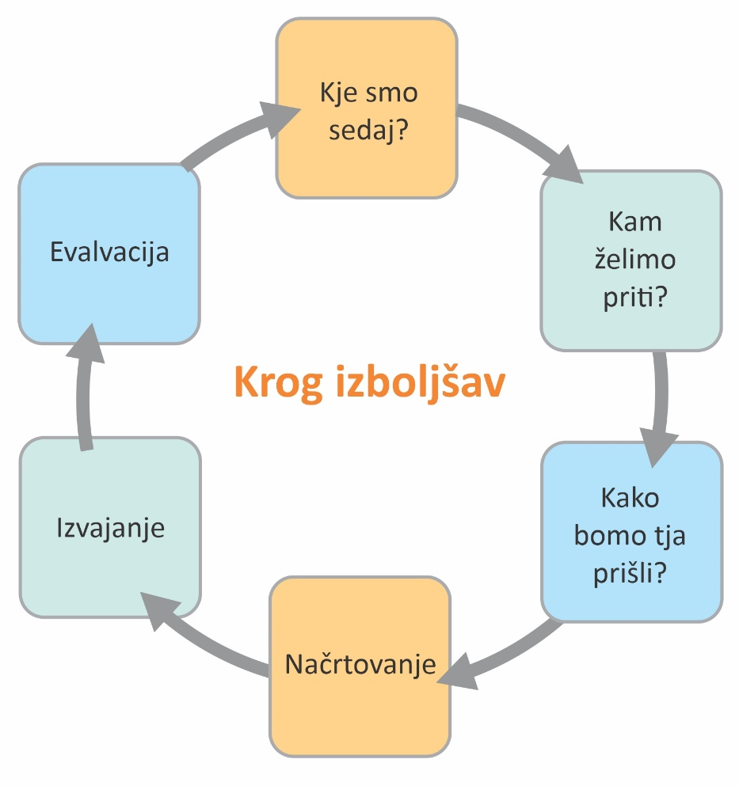

* Določite še protokol, ki ga boste pri spremljanju pouka uporabljali.